Defensa: Seguridad y Control de Acceso a Zonas Privadas

La defensa en este contexto se refiere a los sistemas de seguridad física y tecnológica implementados para restringir el acceso a áreas privadas, proteger bienes y garantizar el control de entradas y salidas.

# 1. Cámaras de Seguridad (CCTV)

• Función: Vigilan áreas clave en tiempo real o con grabación.  
• Ejemplo de marca/modelo: Hikvision DS-2CD2043G0-I (4MP, visión nocturna, IP67)  
• Costo promedio: USD $60 - $120 por unidad.  
• Imagen: (Insertar imagen de una cámara Hikvision)

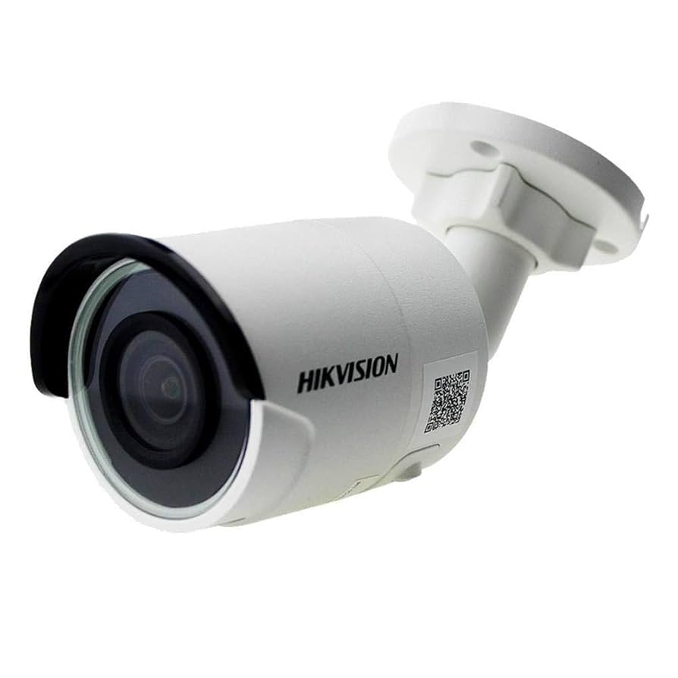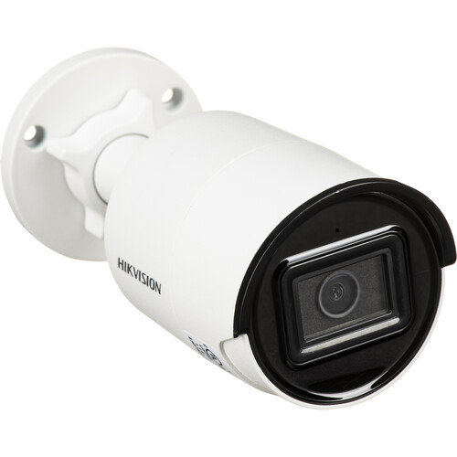

# 2. Sistemas de Control por Tarjeta (RFID/NFC)

• Función: Permiten o niegan acceso mediante lectura de tarjetas.  
• Ejemplo de equipo: ZKTeco F18 – lector biométrico + RFID  
• Costo promedio: USD $150 - $300 por lector (según funciones).  
• Imagen: (Insertar imagen del lector ZKTeco F18)

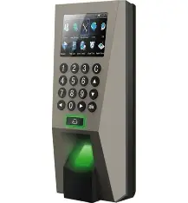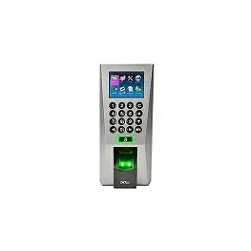

# 3. Torniquetes y Puertas Automáticas

• Función: Impiden acceso físico sin validación previa.  
• Ejemplo de equipo: SpeedGate ZK-SBTL8000 – torniquete biométrico con RFID.  
• Costo promedio: USD $900 - $1,500 por carril.  
• Imagen: (Insertar imagen del torniquete ZKTeco)

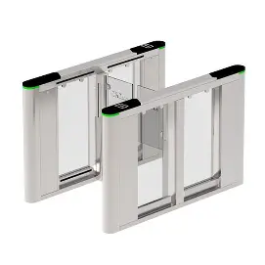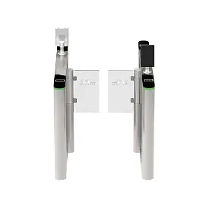

# 4. Software de Gestión de Accesos

• Función: Registra quién entra/sale, en qué horarios y desde dónde.  
• Ejemplo: ZKBioAccess o BioTime  
• Costo: Algunos gratuitos con los dispositivos, otros desde USD $200/licencia.

# Estimación de Costos Básicos (por acceso)

|  |  |
| --- | --- |
| Elemento | Costo Aproximado (USD) |
| Cámara de seguridad | 70 – 120 |
| Lector de tarjeta RFID | 150 – 250 |
| Tarjetas RFID (pack 100) | 25 – 50 |
| Torniquete o SpeedGate | 900 – 1500 |
| Software de control | 0 – 200 |
| Total aproximado | 1,200 – 2,000 |

# Recomendaciones

• Explica cómo cada componente ayuda a proteger áreas privadas.  
• Usa ejemplos visuales claros.  
• Señala ventajas como seguridad, control horario y monitoreo.  
• Menciona desventajas posibles: costo, mantenimiento, dependencia de electricidad/internet.